**2016届高二地理寒假作业（一）**

读图，回答1～3题。

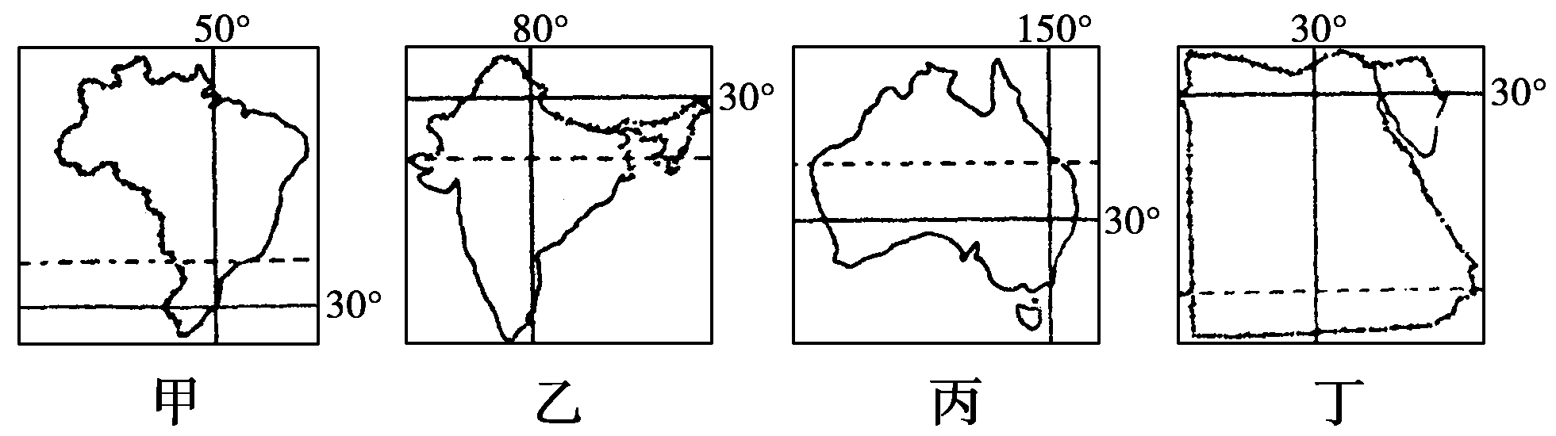

1．在图示四国中，都有回归线穿过，其中没有沙漠分布的国家是(　　)

A．甲　　　B．乙　　　C．丙　　　D．丁

2．有关图中四个国家自然地理特征的叙述，不正确的是(　　)

A．甲国地势西高东低，高原面积广阔

B．乙国以热带季风气候为主，旱雨两季分明

C．丙国河流较少，但中部地区地下水丰富

D．丁国有世界上最长的河流流经

3．有关四个国家经济特征的叙述，正确的是(　　)

A．甲国是世界上最大的咖啡和天然橡胶的生产国

B．乙国工业集中分布在东南沿海地区

C．丙国是工矿业和农牧业发达的国家

D．丁国最主要的经济支柱是长绒棉的生产和出口

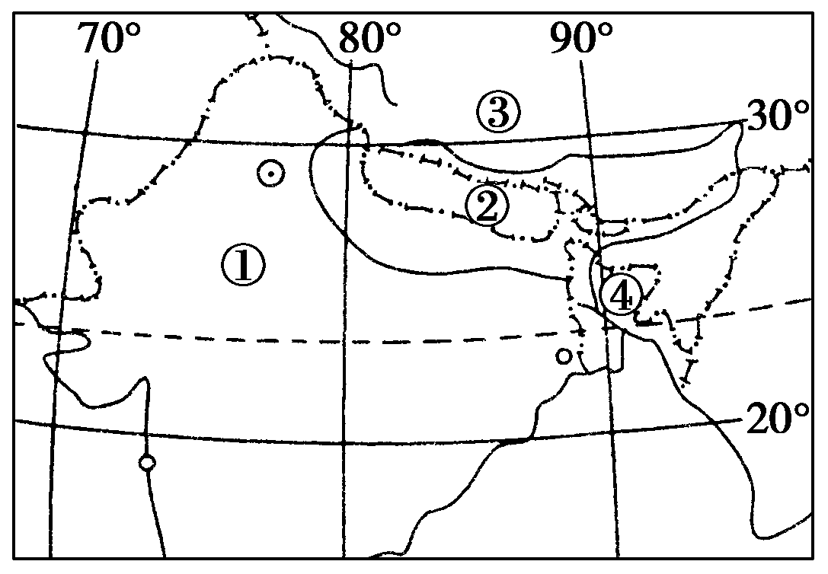2010年10月8日，印度空军在北方邦的欣登基地举行飞行表演和战机展示，庆祝成立78周年，右图为印度及周边国家轮廓图，据此回答4～5题。

4．有关①国地理特征的叙述，正确的是(　　)

A．绝大部分领土在热带

B．是亚洲耕地面积最大、产粮最多的国家

C．印度河是①国最主要的河流

D．恒河三角洲是①国重要的产棉区

5．关于该区域自然环境的叙述，正确的是(　　)

A．地形以山地为主

B．自西向东降水量逐渐减少

C．河流水量大、水位季节变化小

D．蕴藏有丰富的煤、铁、锰等矿产资源

6．阅读日本河流的图文资料，回答问题。

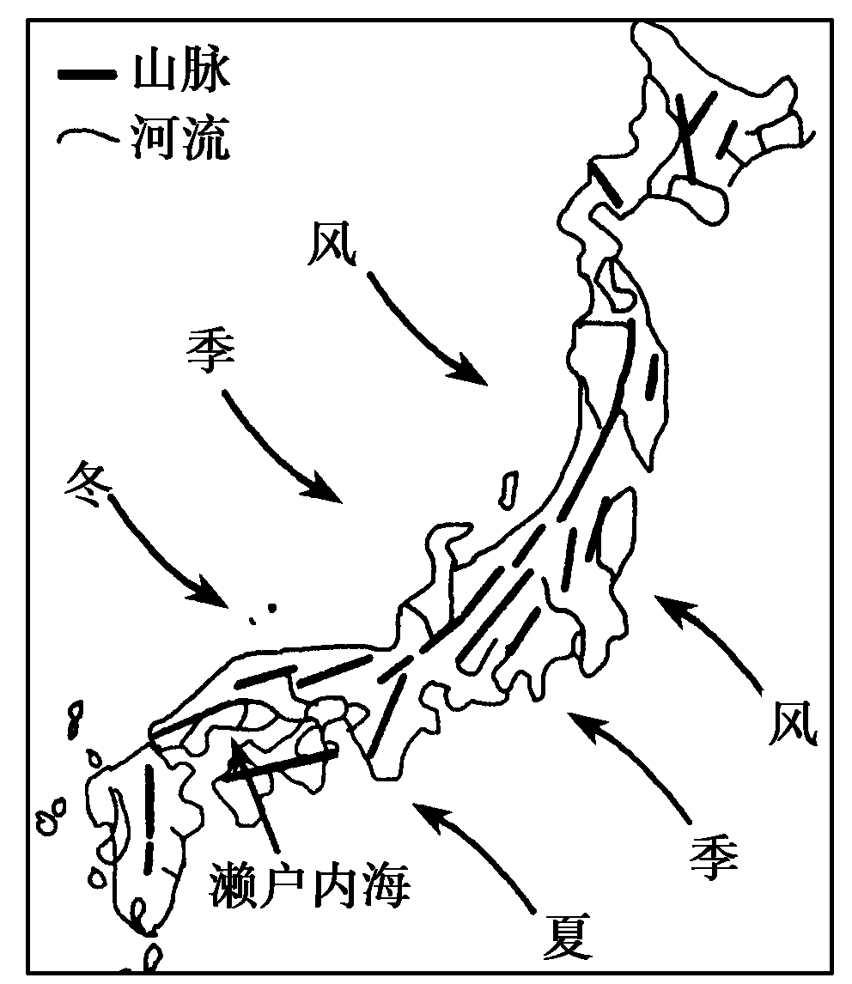材料一　日本河流众多，大多发源于中部山地。位于太平洋沿岸的山区年降水量多达3 000毫米，而面临日本海的地区与濑户内海沿岸地区年降水量较少。

材料二　日本专门设有河流水资源开发机构。该机构负责河流管理与流域综合开发，主要工作是：①用水权的管理与水权费的征收等；②河流设备设施的维护；③……

(1)从河流的长度、流域面积、水流速度、流量季节变化等方面，归纳日本河流的主要特征。

(2)说明日本河流在航运、水能利用方面的价值。

(3)一般而言，夏季日本太平洋沿岸河流径流量大于日本海沿岸河流，其原因是什么？而日本太平洋沿岸地区的水资源却显得较为紧张，原因又是什么？

(4)濑户内海沿岸地区河流在冬、夏季节的降水补给均比较少，解释其原因。

**2016届高二地理寒假作业（二）**

读“某地区海陆分布简图”，回答1～2题。

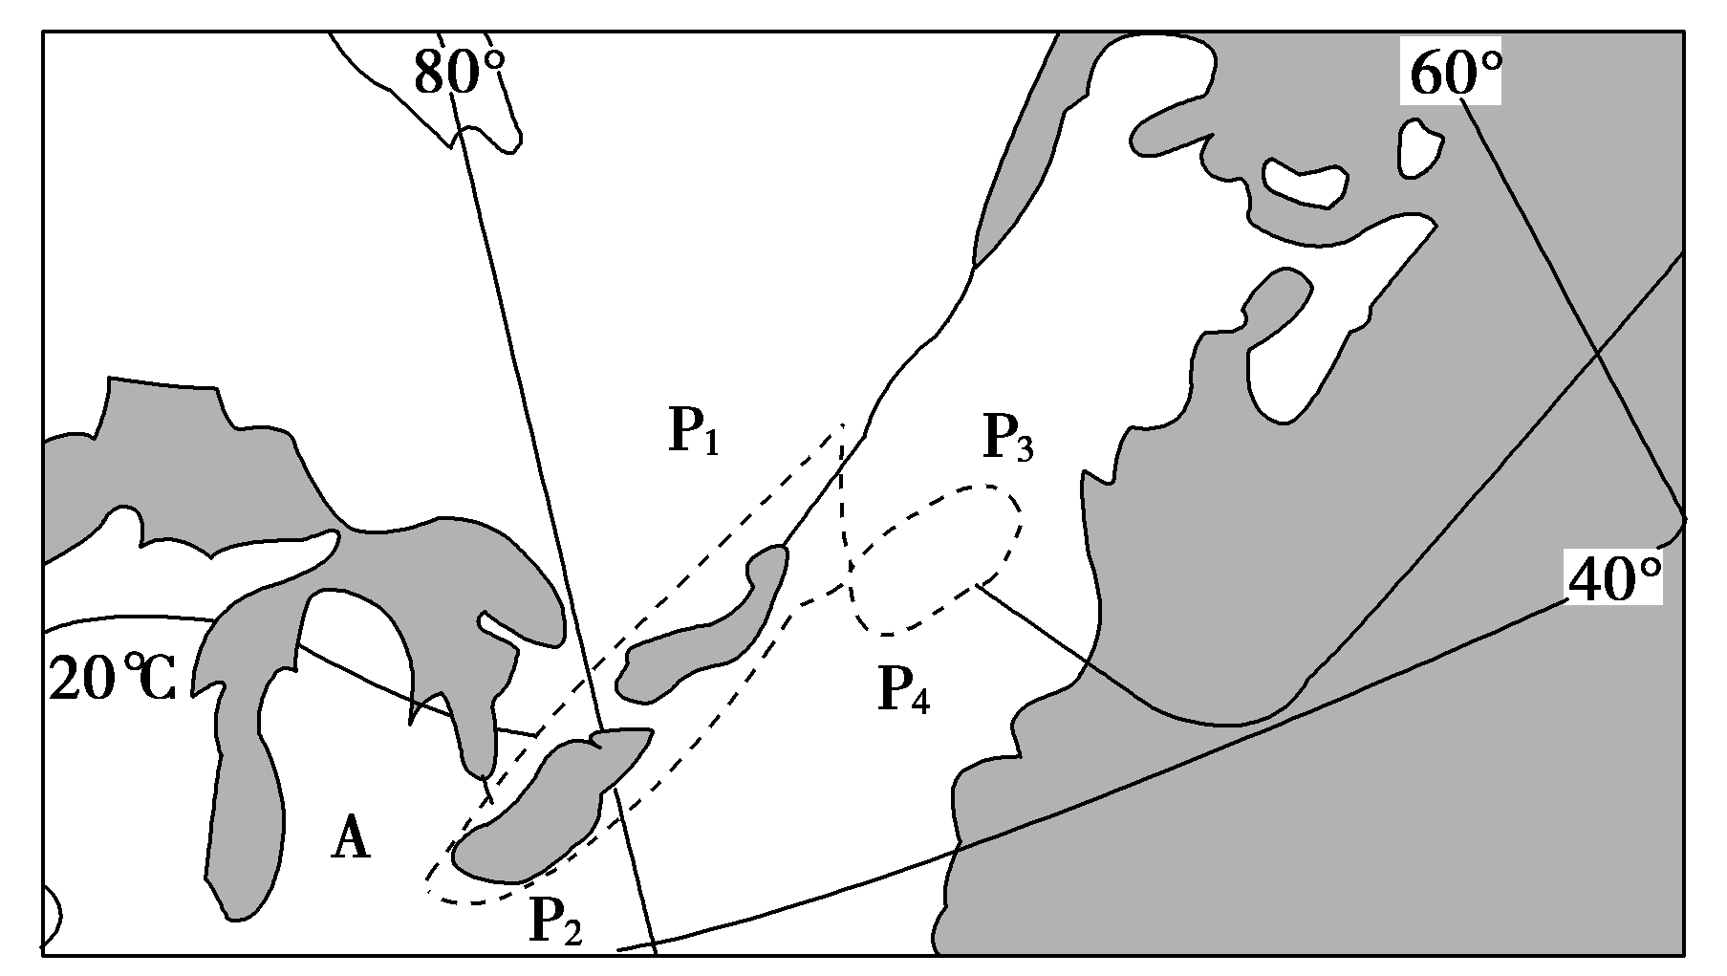

1．图中20 ℃等温线表示七月份某大陆局部地区和临海地区的等温线分布，虚线是有待确定的等温线走向。其中能正确表示该地区等温线弯曲方向的分别为(　　)

A．P1、P3 B．P2、P3 C．P2、P4 D．P1、P4

2．图中A地区种植业发展的主要限制性因素是(　　)

A．气候冷湿　　 B．水源不足

C．光照不足 D．市场狭小

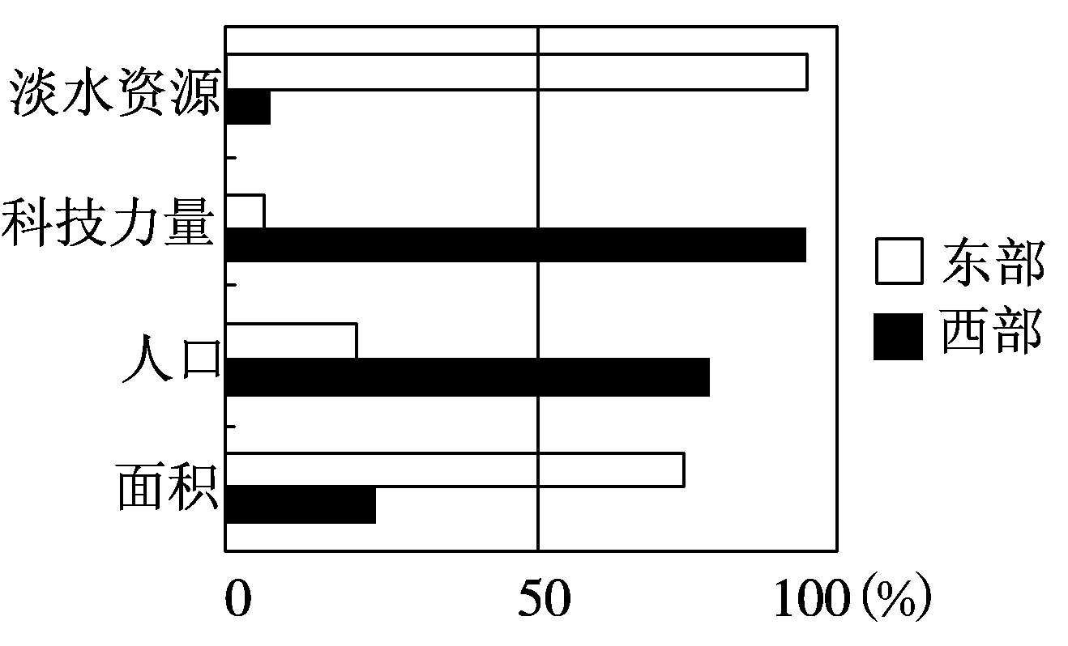某国两大经济地带的基本资源指标(%)

读图，回答3～5题。

3．图示国家是(　　)

A．美国 B．俄罗斯 C．澳大利亚 D．中国

4．该国西部(　　)

A．有其所在大洲最长的河流 B．有其所在大洲流经国家最多的河流

C．有世界上面积最大的淡水湖泊 D．有世界上最深的淡水湖泊

5．关于图示国家经济的叙述，正确的是(　　)

A．矿产资源不能自给，需要大量进口 B．轻重工业并重，都较发达

C．农产品出口量大 D．交通运输以铁路为主

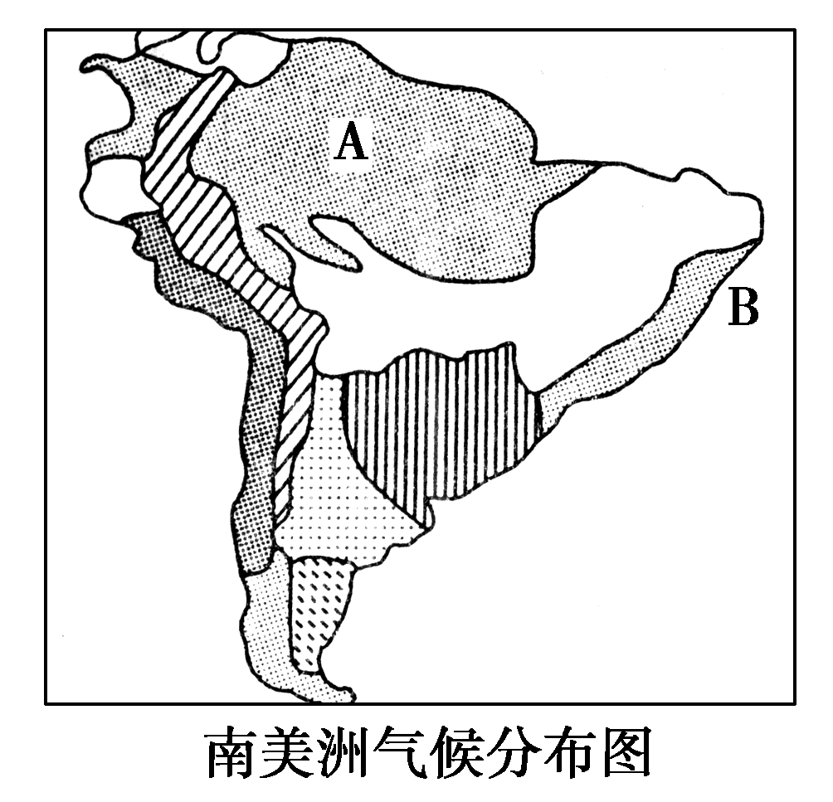6．根据材料回答下列问题。

材料一　读下图。

材料二

|  |  |  |
| --- | --- | --- |
| 区域划分 | 区域名称 | 人口密度(人平方千米) |
| Ⅰ | 北部 | 10以下 |
| Ⅱ | 中西部 | 10～50 |
| Ⅲ | 东北部 | 50～100 |
| Ⅳ | 东南部 | 100～200 |

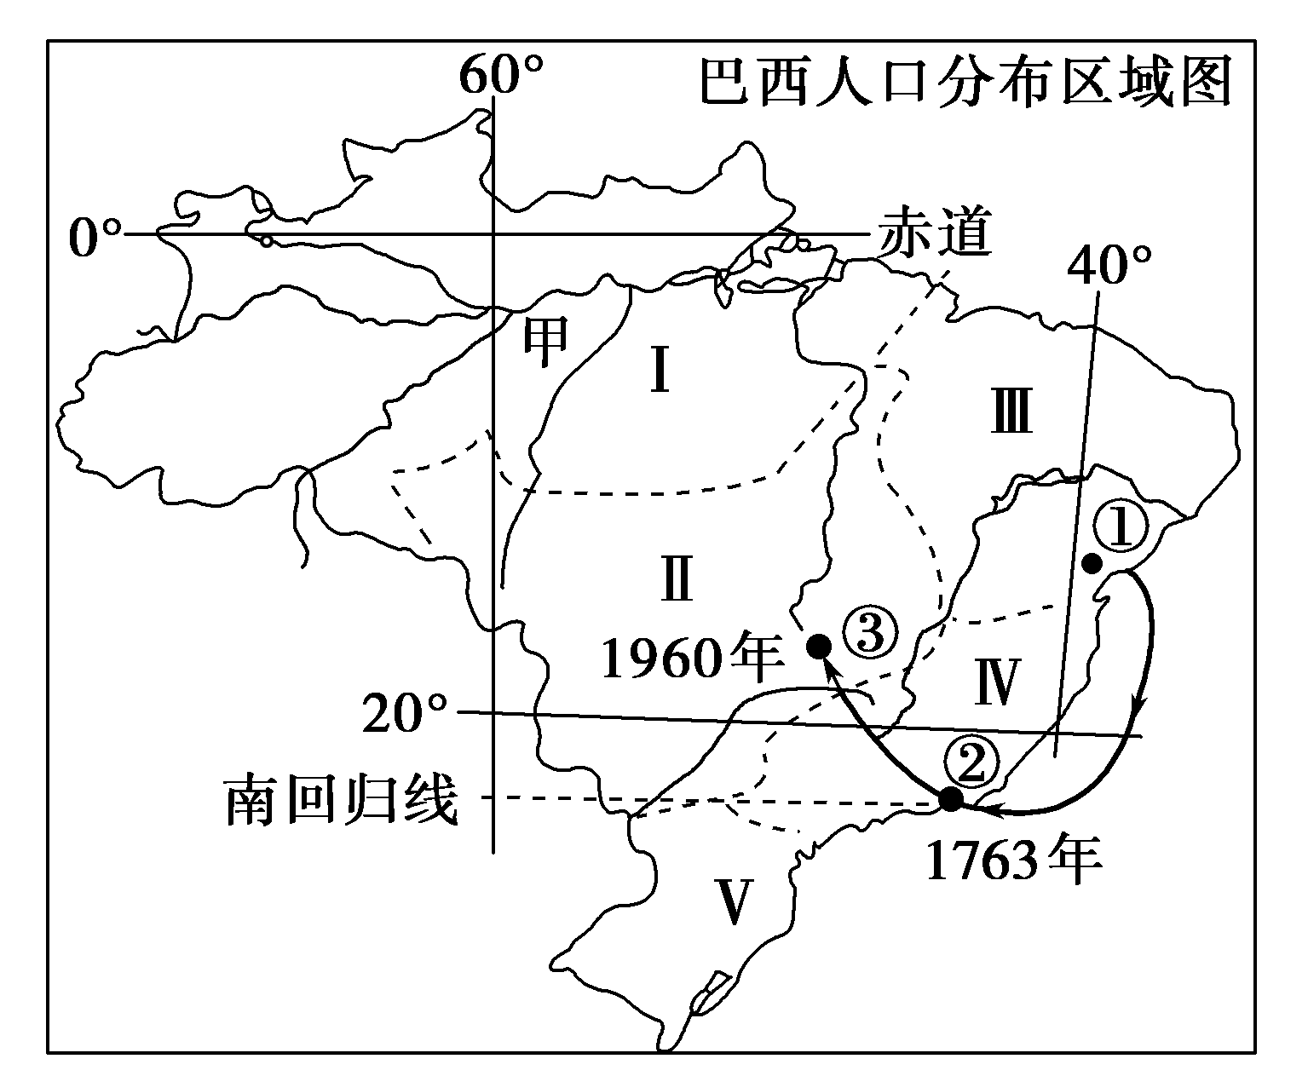(1)A、B两地同为热带雨林气候，但其成因不同，请简述。

(2)巴西历史上多次迁都，1763年由①城市迁往②城市，1960年由②城市迁往③城市。简述巴西由②城市迁都于③城市的空间变化意义。

(3)根据图表信息，简述巴西人口分布特点。近年来该国对甲河流域的农业人口进行了适当外迁，试分析其主要原因。

(4)世界许多著名河流入海口处形成了大城市，甲河流入海口未形成大城市，试分析原因。

**2016届高二地理寒假作业（三）**

初级产业产品的外销为澳大利亚的重要外汇来源之一。近五年来，由于降水极少，该国已面临“百年大旱”。权威人士提出“若再没有足够的雨水，将停大部分农地的灌溉”。据此回答1～2题。

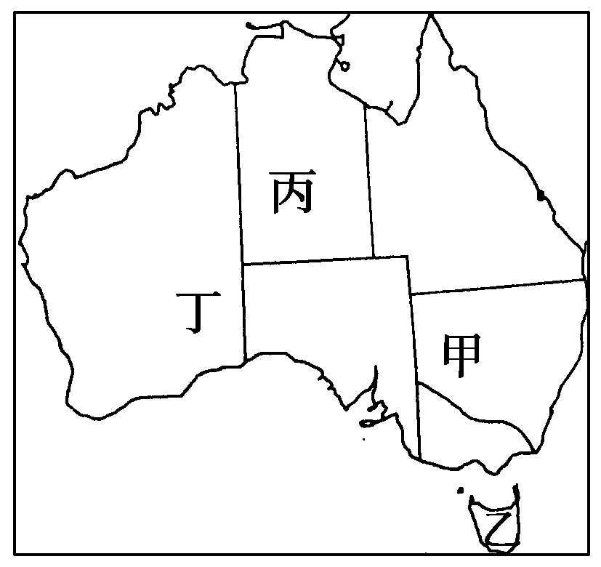1．“停止农地灌溉”的措施一旦执行，受影响最大的地区是(　　)

A．甲　　　B．乙　　　C．丙　　　D．丁

2．停止农地灌溉最可能带来的国际性问题是(　　)

A．铁矿石和煤炭价格上涨 B．牛羊肉和稻米价格上涨

C．乳品和原油价格上涨 D．羊毛和小麦价格上涨

下图为世界铁路大陆桥示意图，读图完成3～5题。

3．关于①②③三图“大陆桥”联结的各大城市，其共同之处是(　　)

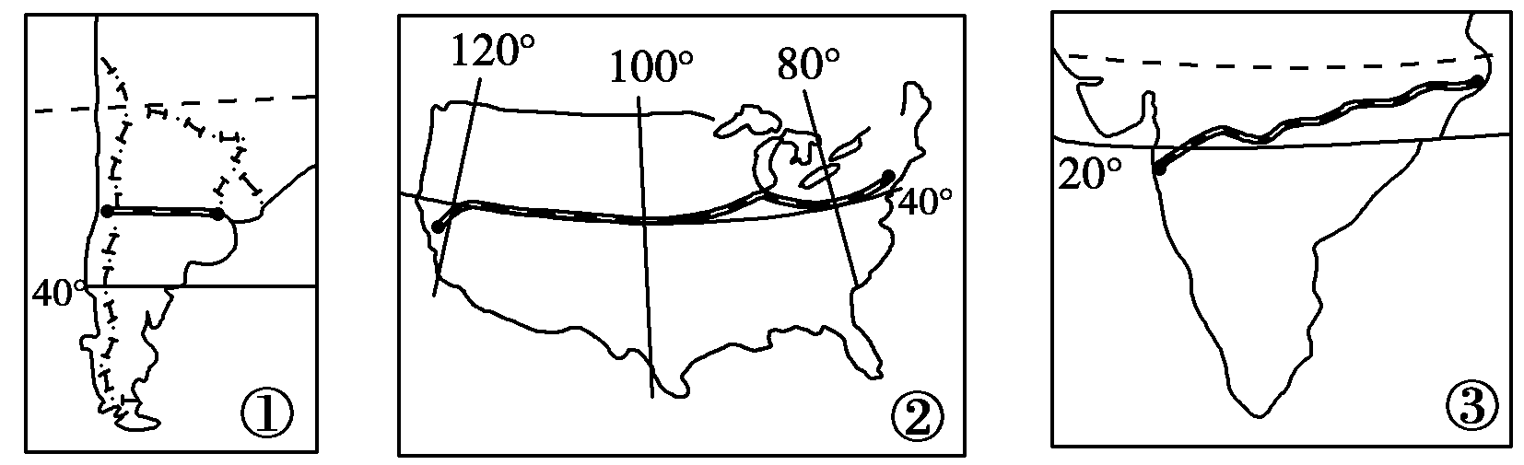A．“大陆桥”东端的城市都是本国首都

B．“大陆桥”东端的城市位于大河冲积平原上

C．“大陆桥”西端的城市最低月均温在0 ℃以上

D．“大陆桥”西端的城市都会受到附近海域寒流的影响

4．关于大陆桥经过地区农业生产条件的叙述，正确的是(　　)

A．①②两图“大陆桥”所经国家都有大牧场放牧业

B．②③两图“大陆桥”所经国家都有水稻种植业

C．①③两图“大陆桥”东端都是7月高温多雨

D．①②两图“大陆桥”西端作物生长期一致

5．如果③图大陆桥东端城市利用当地原料发展工业，最适合的工业部门是(　　)

A．棉纺织工业 B．钢铁工业 C．机械工业 D．麻纺织工业

6.读世界某区域图，回答问题。

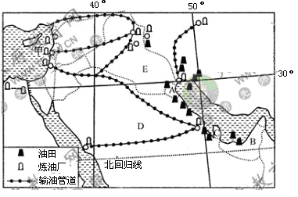

（1）根据图中字母，写出图示地区主要的产油国名称（可选3个，字母和国家名称相对应。

（2）一艘15万吨级油轮从A国某港出发，前往德国汉堡港。写出该油轮走最短航线依次经过的重要海峡的名称。

（3）图中A、B、C三国外籍人口比重均大于50%，试应用地理知识分析其社会原因。

（

（4）20世纪80年代以后，甲地区炼油工业发展迅速，简要分析该地区发展炼油工业的主要区位优势。

**2016届高二地理寒假作业（四）**

下图为两个临海国家的局部区域图（阴影部分表示海洋，斜线部分表示农作物分布区），读图回答1－2题。

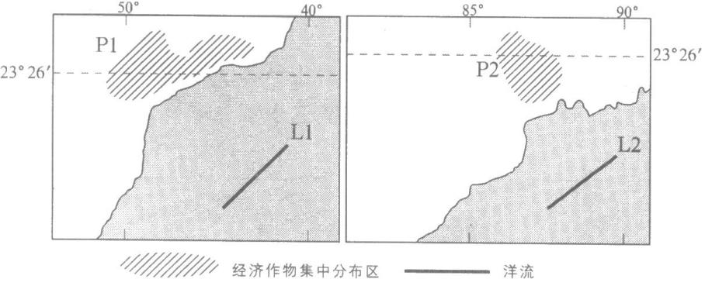

1．洋流L1是

A．墨西哥湾暖流 B．南赤道暖流 C．加那利寒流 D．巴西暖流

2．图中两个国家分别以经济作物P1、P2为原料的工业是

A．橡胶工业、制糖工业 B．饮品工业、麻纺工业

C．造纸工业、医药工业 D．棉纺工业、麻纺工业

下图为某大洋部分海区年平均逐日从海洋输入大气的总热量分布图。据图回答3—6题：

3．该等值线分布图反映的是 两者之间的热

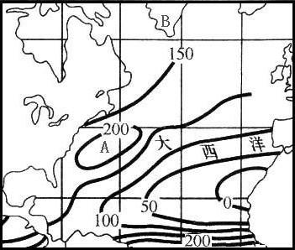

（单位：×0.484W/m2）

量补给关系。

A．太阳和陆地 B．海洋和大气

C．太阳和大气 D．太阳和海洋

4．图中A处的值可能是 W/m2

A．230 B．180 C．110 D．90

5．图中A海区表层海水热量的直接来源是

A．太阳辐射 B．洋流 C．陆地 D．大气

6．B处为

A．冰岛 B．斯堪的纳维亚半岛 C．纽芬兰半岛 D．格陵兰岛

7.读下列甲、乙两幅区域图，分析回答问题

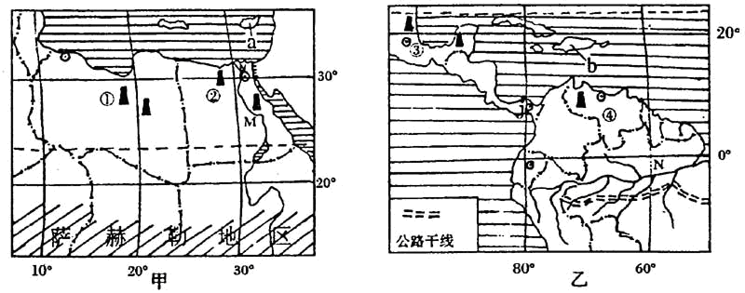

（1）图中M、N均是世界著名河流，试分析两条河流季节变化的差异及其原因 __ 。

（2）a岛屿旅游业十分发达，阳光充足，沙滩细腻，植被茂盛，气候宜人。试分析a岛屿气候成因__ __ 。

（3）甲与乙区域自然景观是否相同？__ ___成因是 ____。

（4）甲与乙区域相比，甲区域具有而乙区域没有的经济作物是___ ___。试说明甲区种植这种经济作物的有利条件 ______________________ ___________。

（5）b岛屿名称在当地土著居民语言中有“多山的地方”之称，旅游业比较发达，但面积狭小的岛屿西南部和东北部降水特点有较大差异，试分析造成这种差异的主要原因______________________________________________________________。

（6）近年来，我国与甲、乙两图区域石油贸易日益增强，进一步扩大了我国石油进口的多元化渠道，两区域的四大石油生产国分别是：① 　 、② 　　 、③ 　 、④ 　　 。

**2016届高二地理寒假作业（五）**

读右图，回答1—2题。

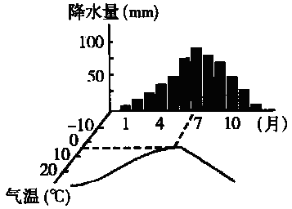1．与右图所示气候特点相符的城市是

A．悉尼 B．圣地亚哥

C．巴塞罗那 D．圣弗朗西斯科

2．关于右图所示气候类型分布区的地理事物和现

象，叙述正确的是

A．自然植被以常绿阔叶林为主

B．附近海域均有寒暖流交汇

C．地表水对地下水的补给主要在冬季

下表为从1985年到2005年世界各国对越南直接投资位居前10位的国家金额。据表回答3—5题：

3．经济全球化是一柄双刃剑，它既带来发展机遇，也伴随着巨大风险。越南在经济全球化中具备的优势是

A．制造业和金融业发达 B．资源和劳动力丰富

C．科学技术基础雄厚 D．基础设施完善，法制健全

4．下列关于对越南直接投资国家资源状况的叙述错误的是

A．日本的森林资源丰富 B．新加坡淡水资源丰富

C．法国的核电比重最大 D．美国矿产资源丰富

5．下列国家与世界是大科学园对应正确的是

A．新加坡——筑波科学园 B．日本——慕尼黑科学园

C．法 国——卡尔顿科学园 D．美国——斯坦福科学园

6.读图，回答下列问题。

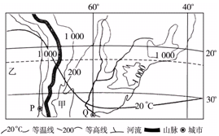 

（1）分析20 ℃等温线西半段走向形成的原因。

（2）P、Q两城市都位于沿海，但气候差异很大，请分析形成的原因。



（3）修建连接P、Q两城市之间的铁路时可能遇到哪些困难?

（4）该铁路的长度最接近（　　）

A.500千米　　　　　B.1 000千米 C.2 000千米 D.3 000千米

（5）图示河流水量大、落差大，多瀑布，分析瀑布的形成原因以及观赏瀑布的要求。

（6）分析甲所在地区发展农业生产的有利条件。

（7）据中国中央气象台预测，某年乙海域比正常年份水温将升高2～3摄氏度，这对我国北方气候将产生怎样的影响?

**2016届高二地理寒假作业（六）**

下图为欧洲1月等温线分布图。据图回答1—2题。

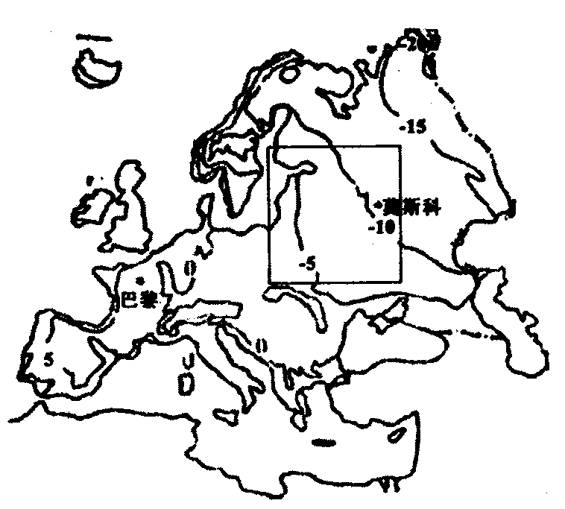

1．图中莫斯科与巴黎1月平均气温最大温差（T）范围是

A．T=10℃ B．T=20℃

C．10℃<T<11℃ D．19℃≤T<20℃

2．图中方框内所示地区等温线大体走向及影响其主导因素是

A．等温线大致与纬线平行；太阳辐射与海陆位置

B．等温线大致与经线平行；大气环流与洋流分布

C．等温线大致与山脉平行；山脉走向与海拔高度

D．等温线大致与经线平行；海陆分布与地形地貌

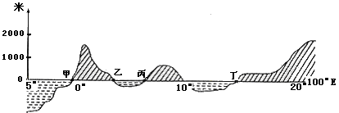（改编）下图是沿100°E绘制的地形剖面图。据图回答3—4题。

3．距离板块消亡边界最近的地点是

A．甲 B．乙 C．丙 D．丁

4．下列叙述正确的是

A．甲地所在国的人口集中分布在半岛上

B．1月，运往我国的油轮通过乙、丙间海域时要逆水行使

C．丙地所在国出口的农产品主要是稻米和咖啡

D．丁地所在国高新技术产业世界领先

读下表和五个国家65岁及以上人口占总人口比重变化图，完成5—7题。

表 联合国颁布的人口年龄类型划分标准

|  |  |  |  |
| --- | --- | --- | --- |
|  | 年轻型 | 成年型 | 老年型 |
| 65岁及以上老年人口比重 | 4%以下 | 4%—7% | 7%以上 |

注：60岁及以上老年人口占总人口的比重达到10%及以上，也属老年型。

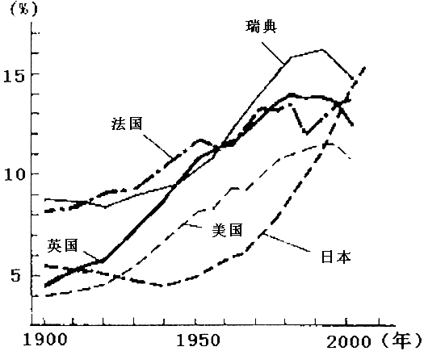

5．在20世纪初期已成为人口老年型的国家是

A．英国和美国

B．美国和日本

C．日本和英国

D．法国和瑞典

6．在20世纪30—50年代人口的平均年龄较轻的国家最有可能是

A．瑞典 B．美国

C．日本 D．法国

7．图示的国家中，目前老年人口密度最小的国家是

A．美国 B．法国

C．英国 D．日本

**2016届高二地理寒假作业（七）**

据俄罗斯相关媒体报道，俄国家统计局对外露布2009年1月至5月俄人口数量减少5.73万，截至2009年1月1日俄人口数量为1. 418亿。2008年1月至5月俄人口垄量减少11. 99万。据此完成1--3题。

1．俄罗斯的人口主要分布在

A．西西伯利亚 B．东西伯利亚 C．中西伯利亚 D．东欧平原

2．造成上述人口分布不均衡现象的原因不包括

A．文化习俗 B．自然条件 C．经济水平 D．开发历史

3．俄罗斯人口数量的减少是由于

A．战争 B．自然灾害 C．居民的自然死亡 D．瘟疫流行

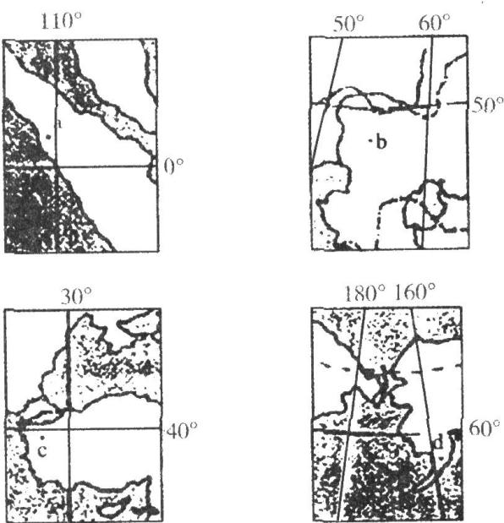下图为四个地区的地理位置示意图。读图完成4--6题。

4．图中地跨两大洲的国家有

A.2个 B.3个 C.4个 D.5个

5．图中字母所示地点位于世界主要地震带上的有

A.a、b B.a、c、d C.b、c、d D.a、b、c、d

6．图示地点位于内流区域的是

A．a B．b C．c D．d

第26届世界人口大会于2009年10月2日晚在摩洛哥古城马拉喀什落下帷幕。与会专家们预测，到2050年全球总人口将从目前的68亿增加到80亿至105亿。这将对

人类的可持续发展带来严重挑战。据此完成7--8题。

7．下列关于全球环境人口容量的叙述，正确的是

①在人类不同的发展时期，人们估计的环境人口容量应该是基本相同的②环境人口容量就是环境所能容纳的最大人口数③制约全球环境人口容量的首要因素是科学技术④各国确定什么样的消费水平，对全球环境人口容量产生较大的影响

A．①③ B．②④ C．①② D．③④

8．对全球环境人口容量的估计，正确的是

A．任何时候，都可以精确地计算出来

B．受多种不确定因素的影响，没有定量估计的可能

C．科技水平越高，全球环境人口容量越小

**2016届高二地理寒假作业（八）**

下图表示一段纬线，P点以西为海洋，Q点以东为海洋，PQ线为陆地，读图完成1--2题。

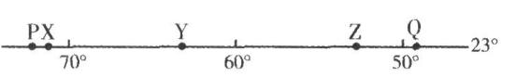

1. PQ线位于

A．北半球、东半球 B．南半球，西半球 C．北半球，西半球 D．南半球，东半球

2.X、Y、Z三地的地形分别是

A．高原、高原、高原 B．山地、平原、高原 C．高原、平原、高原 D．高原、平原、平原

3.图甲，乙分别为南极地区和北极地区图。读图回答下列问题：

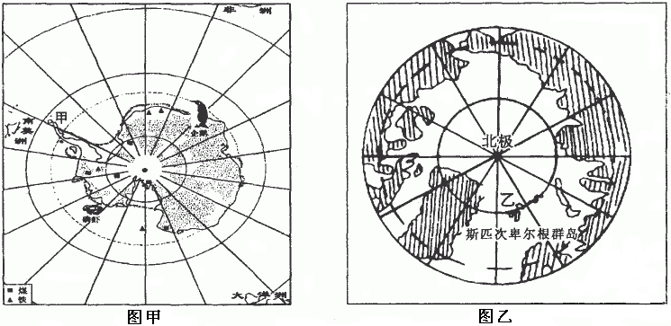

（1）南极大陆分布有 资源，其作为大陆漂移学说的有力证据，试说明理由。

2）南、北两极地区相比，年均温更低的是 地区，分析其原因。

（3）两极地区之所以成为科学研究的宝地是因为其具有 环境。我国建在两极地区的科考站甲、乙分别是 、 。

**2016届高二地理寒假作业（九）**

1、读沿23°26′纬线的地形剖面图，关于图中高大山脉的叙述，正确的是

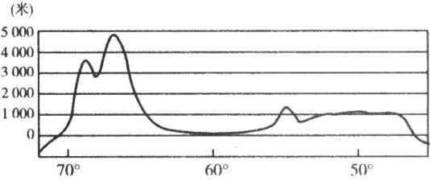

A．图中山脉是落基山脉 B．由美洲板块和南极洲板块碰撞形成

C．西侧濒临大西洋 D．属于喜马拉雅山脉

冰岛这个北欧小国，多次被联合国评为“最宜居国家”，其国民的人均收入也在全球前列，但受2008年金融危机冲击很大。读图，回答2--3题。

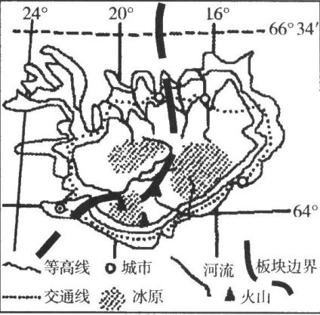

2．从板块分布来看，该岛屿位于哪两大板块交界处

A．太平洋板块与亚欧板块 B．美洲板块与印度洋板块

C．美洲板块与亚欧板块 D．美洲板块与非洲板块

3．影响冰岛城市分布的主要区位因素是

A．地形和气候 B．河流和交通 C．气候和交通 D．交通和资源

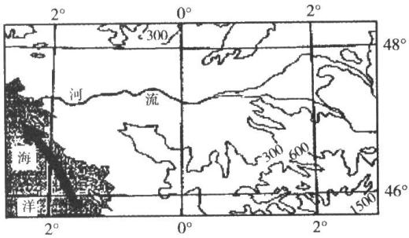读图（图中等值线为等高线，单位：米），回答4--6题。

4．图示区域所在的国家是

A．法国 B．德国 C．加拿大 D．美国

5．有关图中河流的说法正确的是

A．河流自西向东流 B．河流以冰雪融水补给为主

C．河流没有明显的汛期 D．河流水能资源丰富

6．流经图示区域西海岸的洋流对沿岸气候产生的影响是

A．降温减湿 B．增温增湿 C．增温减湿 D．降温增湿

7、读世界某区域图，回答下列问题。

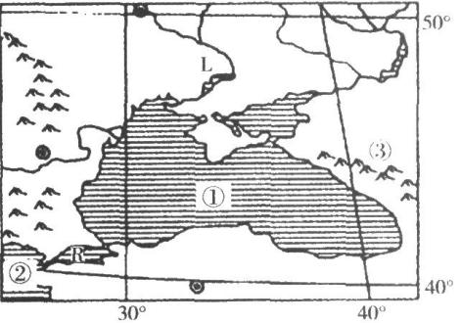

(1)图中①海域为 海，②海域为 海，③山脉为 山，R海峡为 海峡。

(2)根据图中信息，判断①海域南岸气候类型与下图中相符的是 。

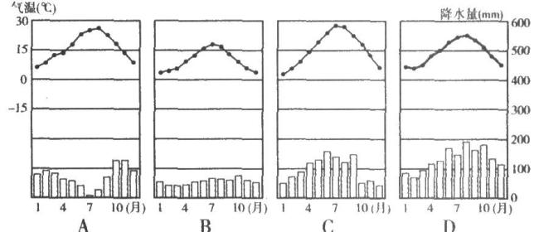

(3)L河流中下游两岸是重要的农业区，分析该区农业发展的优势自然条件。

**2016届高二地理寒假作业（十）**

读右图回答1------3题

1．关于图示地区主要气候特征的叙述正确的是

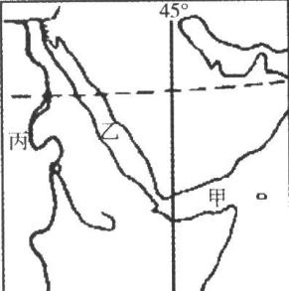 A．降水主要集中在冬季 B．全年高温多雨

C．全年高温且降水稀少 D．夏季盛行西南风，冬季盛行东北风

2．过往甲乙海区的船只可能遇到的情况是

A．由甲海区进入乙海区，吃水变浅

B．载重相同的情况下，由乙海区进入甲海区比由甲海区入乙海区速度要快

C．通行子甲乙海区的中国货船多是超大型油轮

D．由中国驶入甲乙海区，手表时针要调快5小时

3．有关丙河的叙述，正确的是

A．为世界上流域面积最大的河流 B．支流众多，流量丰沛

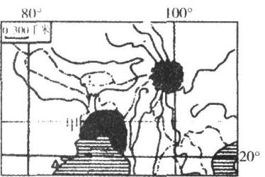 C．全年流量平稳，航运价值大 D．流域内灌溉农业发达

4图中甲阴影区是全球水患最严重的区域之一，其水患产生的原因有

①地势低平②热带雨林气候，全年多雨③热带气旋频频侵袭④积雪大量融化⑤受西南季风的影响

A.①③⑤ B.②③④. C.②③⑤ D.③④⑤

读世界某国地形分布图，回答5--6题。

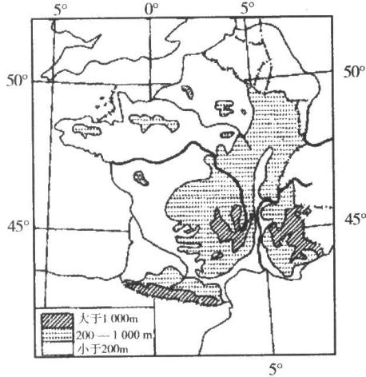

5．有关该国地形特征的表述，正确的是

A．以山地为主，地势由东南向西北降低

B．以平原为主，地势由北向南降低

C．平原、丘陵面积广大，地势由东南向西北降低

D．以平原、盆地为主，地势由东向西降低

6．该国是世界上重要的农产品生产国，其主要的农产品有

A．小麦、棉花、葡萄等 B．玉米、甘蔗、葡萄等

C．水稻、大豆、棉花等 D．小麦、甜菜、葡萄等

7、阅读下列图文材料，回答问题。

材料- 2008年以来索马里局势持续动荡，影响不断扩大。反政府武装袭扰不断，国内安全状况不稳且波及邻国；连年发生干旱和洪涝灾害，使得全国近半数人口沦为饥民；海盗在索马里附近海域活动猖獗，严重威胁国际航运业安全。

材料二联合国安理会自2009年6月以来就国际社会合作打击索马里海盗四次通过决议，一些国家的海军军舰前去巡剿，但海盗活动至今仍未收敛。

材料三下面是索马里附近区域示意图。

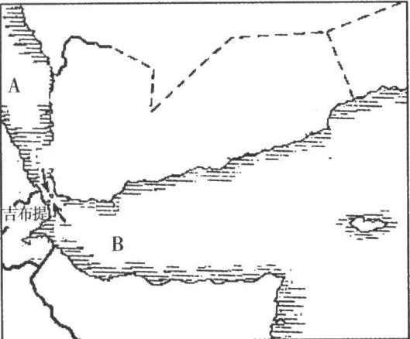

1)索马里位于 洲的索马里半岛上。该国的气候特征是 ，主要的气候类型为 。

(2)请在材料三的图中标注出索马里的位置。

(3)材料三的图中A海域为 海、B海湾为 湾，箭头所指之处是著名的 海峡。

(4)简述索马里附近海域发生的海盗劫掠过往商船事件引起国际社会广泛关注的主要原因。

(5)从所给材料中，试分析索马里海盗猖獗的原因。

**2016届高二地理寒假作业（十一）**

读“美国本土小麦区和玉米带分布示意图”。回答1--3题。

1．图中阴影区域的主要农业地域类型是

A．季风水田农业 B．混合农业

C．大牧场放牧业 D．商品谷物农业

2．与①小麦区相比，②小麦区农业生产的主要有利因素是

A．地形 B．热量 C．政策 D．市场

3.图中小麦区和玉米带共同具有的区位优势是

A．光、热、水资源丰富 B．地广人稀

C．劳动力资源充足 D．气候湿润，降水充沛

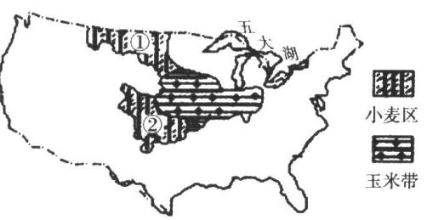

4.读“亚欧大陆局部图”，完成下列问题。

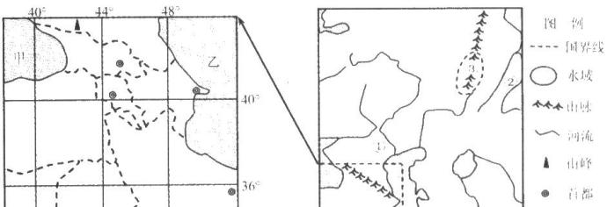

(1)从甲水域沿岸某一港口出发的万吨级轮船，沿最近的海上航线到香港，则该轮船依次经过的主要海峡或运河有哪些？

(2)我国与乙水域沿岸的 （国家）正在共同修建通往我国的输油管道。图中①②两处附近河流春季河水的主要补给形式是 。

(3)图中③处为著名的 工业区，该工业区和我国辽中南工业基地兴起的区位条件有何异同？

**2016届高二地理寒假作业（十二）**

1.读下列材料，回答问题。

材料一欧盟27个成员国于2009年11月19日晚在比利时首都布鲁塞尔举行特别首脑会议，推举产生首任欧盟“总统”和“外长”。

材料二读下面欧洲区域图（部分）。

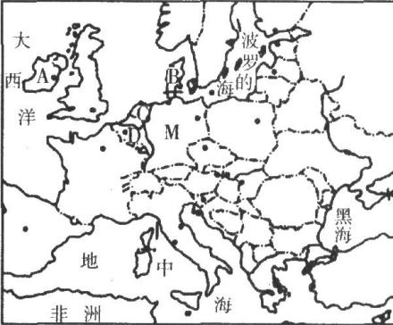

(1)欧洲联盟（原欧洲经济共同体）总部设在 （国家） （城市）。

(2)图中A、B、C、D四个欧盟成员国在综合国力的基本实体方面有哪些共同之处？

(3)M国是该地区人口最多的国家，但有大量的外籍劳工迁入，为什么？

2.读美国大陆简图，完成下面问题。

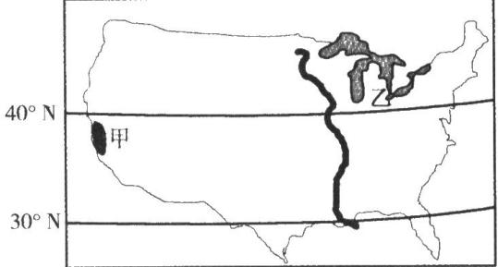

(1)形成五大湖的主要外力作用是____。

(2)甲、乙工业区形成和发展的区位条件中，差异最大的区位条件分别是：甲工业区对 条件依赖明显，乙工业区对 条件依赖明显。

(3)近几十年来，美国工业出现由东北部向南部（墨西哥湾北侧）扩展现象，从自然和社会经济两方面解释该扩展现象发生的主要原因。